# Miljøstrategi for Ringerike bibliotek

Miljøstrategien for Ringerike bibliotek har tre viktige hovedmål:

1. Fokus på bærekraft.
2. Forbedre bibliotekenes egne avtrykk på klima- og naturmiljø.
3. Skape et godt og inkluderende arbeidsmiljø for de ansatte.

Ringerike bibliotek består av hovedbiblioteket i Hønefoss, samt avdelingsbibliotekene på Nes og Sokna.

1. **Fokus på bærekraft**

Ringerike bibliotek har som folkebibliotek en svært viktig samfunnsrolle, blant annet ved å fremme opplysning, utdanning og annen kulturell virksomhet, gjennom aktiv formidling og ved å stille bøker og andre medier gratis til disposisjon til alle som bor i landet (jf. folkebibliotekloven § 1). I lys av denne rollen er bibliotekene en viktig del av arbeidet med å skape et fremtidsrettet og bærekraftig samfunn. Gjennom å være en aktør som tilbyr opplysning, utdanning og informasjon til alle innbyggere, kan bibliotekene bidra til informasjon og derigjennom påvirke tanker og holdninger ved å gjøre temaer innen «bærekraft» – f.eks. «klimaendringer», «miljø», «utslipp», osv. – mer synlige gjennom bibliotekvirksomhet.

Derfor ønsker Ringerike bibliotek å

* øke fokuset på temaer innen «bærekraft» i samlinger og gjennom ulike former for formidling og samhandling.
* synliggjøre kommunens miljøarbeid og Miljøfyrtårnsertifiseringen gjennom kommunikasjonsflatene våre.
* gjennom virksomheten formidle kunnskap om natur og klima, gjerne i samarbeid med lag og institusjoner, skoler eller andre aktører. Eksempler nedenfor;
* Verksteder.
* Frøbibliotek.
* Debatter.
* Grønt bibliotek.
* Ønsker at alle som bor i Ringerike kommune bruker biblioteket.

1. **Forbedre bibliotekenes egne avtrykk på klima- og naturmiljø**

Ringerike bibliotek har som mål å forbedre hovedbiblioteket og avdelingsbibliotekenes egne miljøprestasjoner innen avfallshåndtering og kildesortering, redusere strøm- og vannforbruk, stille miljøkrav ved innkjøp, og motivere ansatte og brukere til å reise mer miljøvennlig.

1. **Skape et godt og inkluderende arbeidsmiljø for de ansatte**

Den overordnede målsetningen for helse, miljø og sikkerhetsarbeidet i Ringerike er at Ringerike kommune skal være en trygg, sikker, utviklende, helsefremmende og inkluderende arbeidsplass. Ringerike kommune skal bidra til å minimere negativ påvirkning på miljøet.

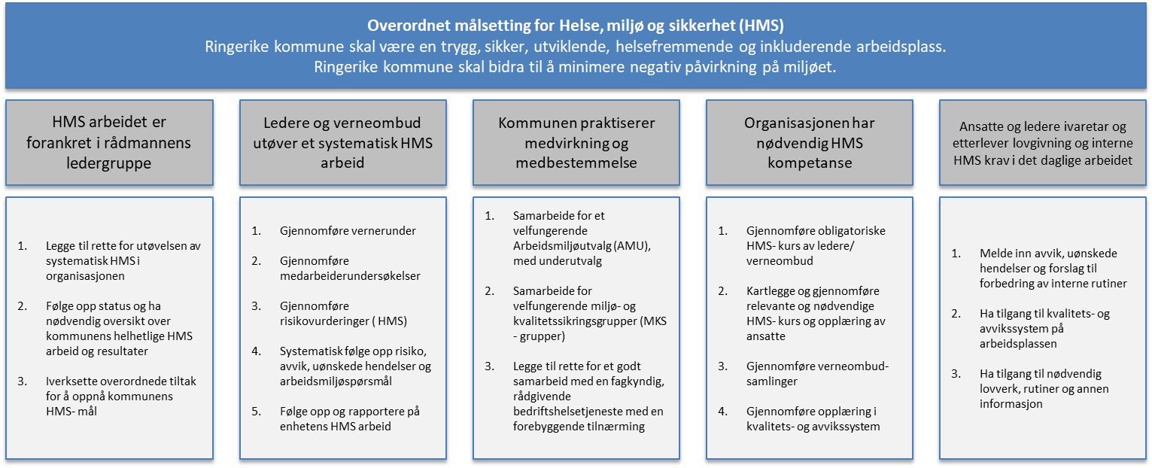

For ytterligere informasjon om organisering og retningslinjer i forbindelse med HMS-arbeidet, se kommunens overordnede HMS-dokumentasjon i dokumentet "HMS i Ringerike kommune".